EDA 결과 보고서

EDA 결과 보고서

이 보고서의 흐름
- 결측치 — 빈칸이 얼마나, 왜 있는지 (1~2장)
- 이상치 — 극단적으로 튀는 값이 어디에 있는지 (3장)
- 다중공선성 — 중복 정보를 가진 컬럼이 있는지 (4장)
- 처리 방향 — 위 문제들을 어떻게 해결했는지 (5장)
대상: 서울 경마장 데이터 (~32,888행 × 156컬럼)

1. 결측치(빈칸) 현황
결측치란? 데이터에서 값이 비어있는 칸. 모델에 넣기 전에 채우거나 해당 컬럼을 제거해야 합니다.
Core code:
missing_count = df.isnull().sum()
missing_pct = (missing_count / len(df) * 100).round(2)
report = pd.DataFrame({"column": df.columns, "missing_pct": missing_pct})
report = report.sort_values("missing_pct", ascending=False)
구간 | 컬럼 수 | 의미
결측 0% | 84개 | 빈칸 없음
0~10% | 62개 | 약간 빈칸. 채워서 사용
10~30% | 7개 | 원인 파악 필요
30% 이상 | 3개 | 특수 처리 또는 제거

결측 많은 컬럼 Top 10
# | 컬럼 | 설명 | 결측률
1 | jkhr_winrate | 기수+마필 조합 승률 | 42.9%
2 | hr_prev_rating | 직전 경주 레이팅 | 33.7%
3 | hr_winrate__z | 승률 (z점수) | 31.5%
4 | rating__z | 레이팅 (경주 내 z점수) | 26.7%
5 | rating | 마필 레이팅 | 26.5%
6 | rating__pr | 레이팅 (경주 내 백분위) | 26.5%
7 | hr_dist_winrate | 같은 거리 승률 | 24.5%
8 | hr_style_sd | 각질 일관성 | 19.1%
9 | style_vs_race | 내 각질 - 경주 평균 | 10.0%
10 | hr_style | 각질 (선행형/추입형 스타일) | 10.0%

2. 왜 비어있나? (구조적 vs 랜덤)
Core code:
for col in high_missing_cols:
for group_col in ["is_debut", "rank", "ageCond"]:
group_missing = df.groupby(group_col)[col].apply(
lambda x: x.isnull().mean() * 100
)
if group_missing.max() >= 90:
classification = "structural"
break
else:
classification = "random"
구조적 결측: 원래 값이 존재할 수 없어서 빈 것 (예: 데뷔전 말은 과거 성적이 없음)
랜덤 결측: 있어야 하는데 우연히 빠진 것

구조적 결측 (26개)
컬럼 | 설명 | 결측률 | 집중 그룹
jkhr_winrate | 기수+마필 조합 승률 | 42.9% | is_debut=1 (100%)
hr_prev_rating | 직전 경주 레이팅 | 33.7% | is_debut=1 (100%)
hr_winrate__z | 승률 (z점수) | 31.5% | is_debut=1 (100%)
rating__z | 레이팅 (경주 내 z점수) | 26.7% | rank=국6등급 (100%)
rating | 마필 레이팅 | 26.5% | rank=국6등급 (100%)
rating__pr | 레이팅 (경주 내 백분위) | 26.5% | rank=국6등급 (100%)
hr_dist_winrate | 같은 거리 승률 | 24.5% | is_debut=1 (100%)
hr_style_sd | 각질 일관성 | 19.1% | is_debut=1 (100%)
style_vs_race | 내 각질 - 경주 평균 | 10.0% | is_debut=1 (100%)
hr_style | 각질 (선행형/추입형 스타일) | 10.0% | is_debut=1 (100%)

랜덤 결측 (3개)
컬럼 | 설명 | 결측률
hr_rest_days__z | 휴양일수 (z점수) | 5.9%
hr_rest_days__pr | hr_rest_days__pr | 5.8%
hr_rest_days | 휴양일수 | 5.8%

3. 이상치(극단값) 탐지
Core code:
Q1 = train[col].quantile(0.25)
Q3 = train[col].quantile(0.75)
IQR = Q3 - Q1
lower = Q1 - 1.5 * IQR
upper = Q3 + 1.5 * IQR
is_outlier = (df[col] < lower) | (df[col] > upper)
# outlier rate > 30% -> skip (natural wide distribution)
이상치란? 다른 데이터와 동떨어진 극단적으로 크거나 작은 값.
예) 평균 휴양일 42일인데 868일 쉰 말.
탐지 방법 (IQR): Q1 - 1.5×IQR 미만 또는 Q3 + 1.5×IQR 초과 = 이상치
경마 데이터 주의점:
• 1착 상금은 국1등급(8.8억)과 국6등급(1,375만)이 64배 차이 → 이상치 아님, 등급 차이
• 이상치 비율 30% 초과 피처는 분포 자체가 넓은 것으로 판단하여 제거 대상에서 제외
• 이상치 제거/미제거 두 버전을 모두 제공 → 모델러가 비교 실험

Boxplot (상위 12개 피처)
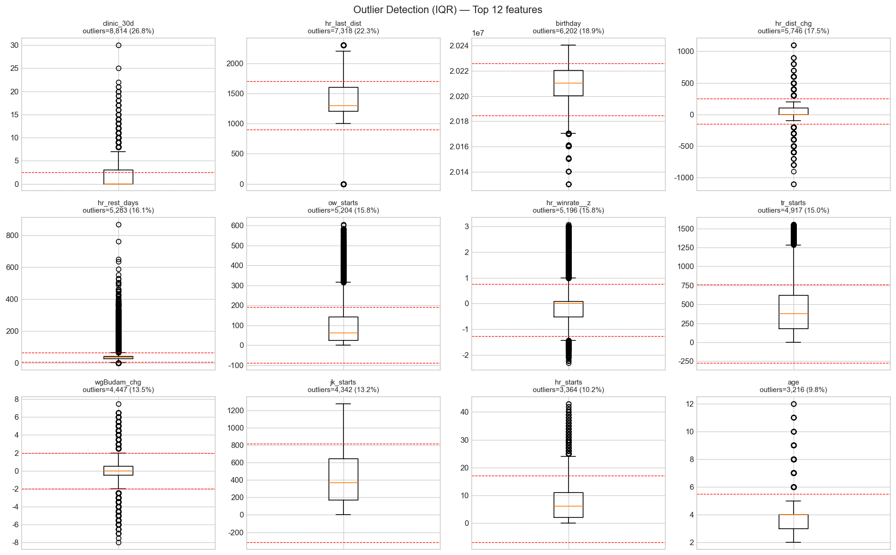
빨간 점선 = IQR 경계. 경계 밖의 점들이 이상치입니다.

피처별 이상치 비율
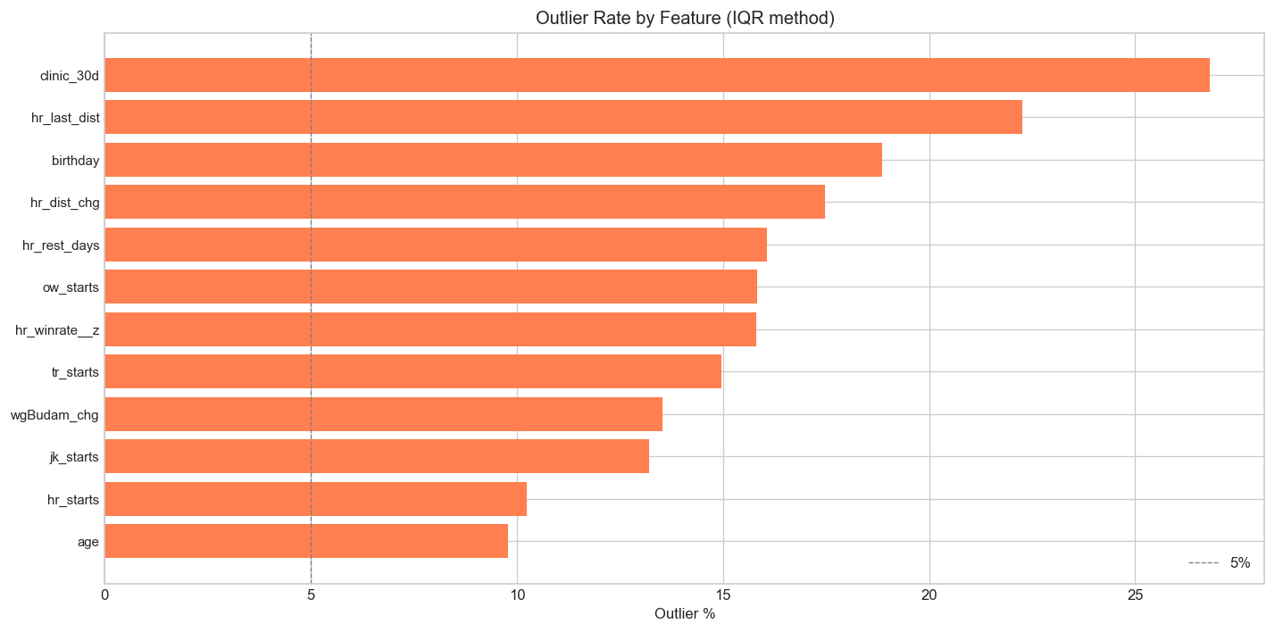

이상치 상세 (상위 15개)
# | 피처 | 설명 | 이상치 수 | 비율 | 제거?
1 | clinic_30d | 경주 전 30일 진료 건수 | 8,814 | 26.8% | O
2 | hr_last_dist | 직전 경주 거리 (m) | 7,318 | 22.2% | O
3 | birthday | 생년월일 (YYYYMMDD) | 6,202 | 18.9% | O
4 | hr_dist_chg | 직전 대비 거리 변화 (m) | 5,746 | 17.5% | O
5 | hr_rest_days | 휴양일수 | 5,283 | 16.1% | O
6 | ow_starts | 마주 통산 출전 수 | 5,204 | 15.8% | O
7 | hr_winrate__z | 승률 (z점수) | 5,196 | 15.8% | O
8 | tr_starts | 조교사 통산 출전 수 | 4,917 | 14.9% | O
9 | wgBudam_chg | 부담중량 증감 | 4,447 | 13.5% | O
10 | jk_starts | 기수 통산 기승 수 | 4,342 | 13.2% | O
11 | hr_starts | 마필 통산 출주 횟수 | 3,364 | 10.2% | O
12 | age | 마필 연령 (세) | 3,216 | 9.8% | O
13 | hr_rest_days__z | 휴양일수 (z점수) | 2,930 | 8.9% | O
14 | n_run | 출주두수 (이번 경주 출전 말 수) | 2,765 | 8.4% | O
15 | jkhr_starts | 기수+마필 조합 출전 횟수 | 2,553 | 7.8% | O

4. 중복 정보 (다중공선성)
Core code:
corr = df[numeric_features].corr()
# Extract pairs with |r| >= 0.8
for i in range(len(cols)):
for j in range(i+1, len(cols)):
if abs(corr.iloc[i, j]) >= 0.8:
high_pairs.append((cols[i], cols[j], corr.iloc[i, j]))
sns.heatmap(corr, cmap="RdBu_r", center=0, vmin=-1, vmax=1)
다중공선성이란? 두 컬럼이 거의 같은 정보를 담고 있어서 하나만 남겨야 하는 것.
예) "1착 상금"과 "2착 상금"은 항상 비례 → 하나만 남기기.
기준: 상관계수 |r| >= 0.8

상관관계 히트맵 (상위 40개 피처)
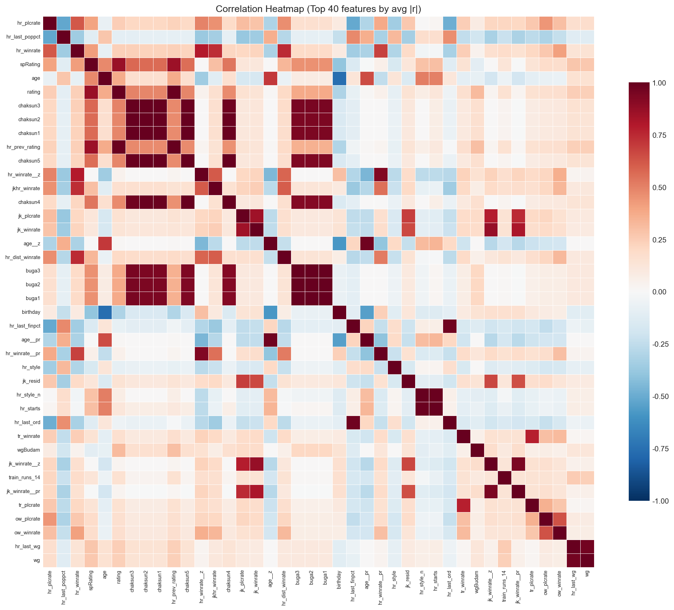

고상관 쌍 (총 62쌍, 상위 15개)
# | 컬럼 A | 컬럼 B | 상관계수 | 제거 후보 | 이유
1 | buga1 | buga2 | 1.0000 | buga2 | 중복
2 | buga2 | buga3 | 1.0000 | buga3 | 중복
3 | buga1 | buga3 | 1.0000 | buga3 | 중복
4 | chaksun1 | chaksun2 | 1.0000 | chaksun2 | 중복
5 | chaksun2 | chaksun5 | 0.9991 | chaksun5 | 중복
6 | chaksun1 | chaksun5 | 0.9991 | chaksun5 | 중복
7 | chaksun4 | chaksun5 | 0.9964 | chaksun5 | 중복
8 | chaksun1 | chaksun3 | 0.9955 | chaksun3 | 중복
9 | chaksun2 | chaksun3 | 0.9955 | chaksun3 | 중복
10 | chaksun2 | chaksun4 | 0.9920 | chaksun4 | 중복
11 | chaksun1 | chaksun4 | 0.9920 | chaksun4 | 중복
12 | n_run | dusu | 0.9910 | dusu | 결측 많음
13 | hr_starts | hr_style_n | 0.9907 | hr_starts | 결측 많음
14 | chaksun3 | chaksun5 | 0.9906 | chaksun5 | 중복
15 | rating | hr_prev_rating | 0.9871 | hr_prev_rating | 결측 많음

5. 최종 처리 방향 요약
문제 | 처리 | 적용 결과
구조적 결측 | 0 채움 + 플래그 유지 | rating_na 등으로 구분
랜덤 결측 | train 중앙값 대입 | valid/test에도 동일값 적용
이상치 | IQR 기반 행 제거 | v5~v8 = 이상치 제거 버전
다중공선성 | 한 쪽 컬럼 제거 | 134컬럼 → ~111컬럼
주의
• 모든 처리는 train set 기준으로 결정, valid/test에 동일 적용 (정보 누수 방지)
• 이상치 제거/미제거 두 트랙을 비교하여 모델 성능이 나은 쪽을 채택
• 트리 모델(RF, XGBoost)은 이상치에 강건하므로 v1(미제거)도 유효
KHUDA 3조 · EDA 결과 보고서 · 2026-08-16 22:23

